概 述

2006年11月，全国平均气温为3.8℃，为1951年以来同期第三高值，比常年同期(2.1℃)偏高1.7℃；全国平均降水量为24.6毫米，较常年同期（18.2毫米）偏多。上半月我国中东部地区大范围秋旱持续或发展，下半月全国出现大范围降水天气，大部地区旱情缓和或解除；月内，中东部地区出现大雾天气；新疆、内蒙古、陕西、山西等地出现大到暴雪，局地受灾较重；广东、广西、贵州等省（区）局地发生雷雨大风、冰雹、龙卷等强对流天气。

一 基本气候概况与特点

1. 全国大部地区月降水量偏多或接近常年同期
11月份，全国平均降水量为24.6毫米，较常年同期（18.2毫米）偏多。月降水量，东北东南部、华北南部、黄河以南大部等地在20毫米以上，其中江淮东部、江南南部和东北部、华南北部和东部等地有100～200毫米；全国其余地区不足20毫米，其中新疆南部、青海西北部、西藏西北部等地基本无降水（图1）。
与常年同期相比，黄淮大部、江淮大部、江南南部和东北部、华南大部以及内蒙古西部和东部、黑龙江北部、四川西部、西藏东部等地降水偏多3成至2倍；西南东南部、华北北部以及内蒙中东部、吉林西部、黑龙江西南部、辽宁西部和南部、山东半岛、陕西中南部、西藏西南部、新疆西南部和北部等地偏少3～8成；全国其余地区基本接近常年（图2）。
本月前期全国降水量普遍偏少，中后期降水过程较多。下旬，全国及广东、福建的旬平均降水量为1951年以来历史同期最大值，江苏、安徽、四川为历史同期次大值（表1）。
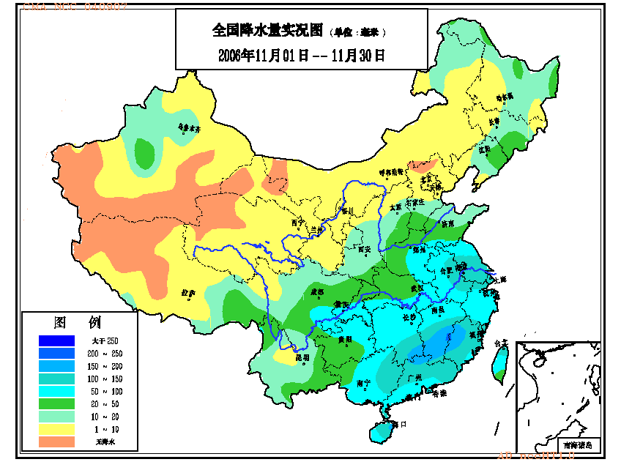
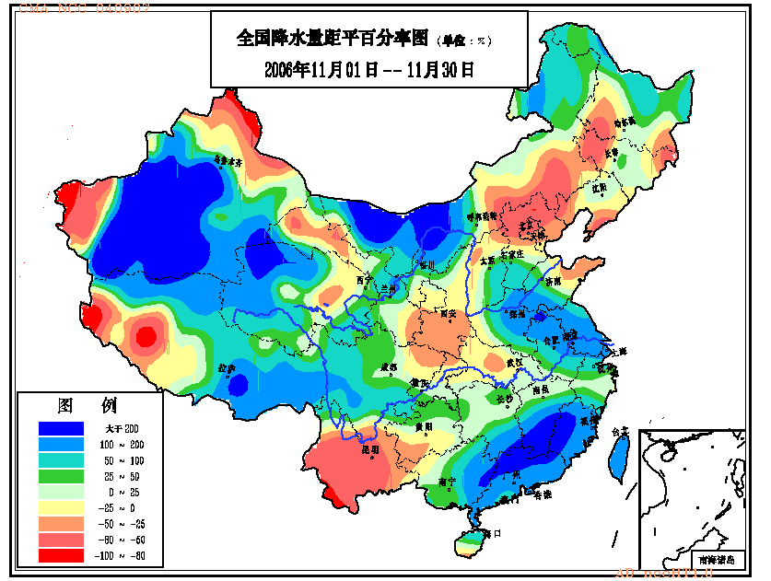

图1 2006年11月全国降水量实况（毫米） 图2 2006年11月全国降水量距平百分率（%）

2. 全国大部地区月平均气温偏高
11月份，除内蒙古东部、黑龙江北部和四川西北部等地月平均气温比常年同期略偏低外，全国其余地区月平均气温接近常年或偏高，其中西北大部、华北北部、黄淮、江淮大部、江南东北部、华南南部以及内蒙古中西部、西藏西北部等地气温普遍比常年同期偏高2～4℃，新疆北部偏高4℃以上（图3）。全国月平均气温为历史同期第三高值，浙江、海南两省刷新历史同期最高纪录，上海、新疆、广东月平均气温为历史同期次高。月内前期各省气温明显偏高，其中11月上旬，全国及河南、湖北、甘肃、新疆4个省（区）旬平均气温突破历史同期最高记录，中旬广东、广西、云南、青海、新疆5个省（区）旬平均气温为历史同期最高值（表1）。
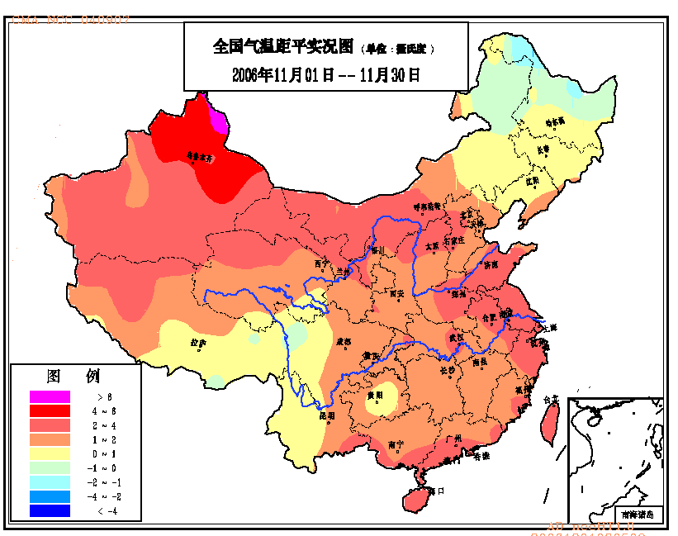

图3 2006年11月全国气温距平分布图（℃）

表1 2006年11月全国各省（市、区）旬、月降水量和平均气温极值情况表
降水量 | 最大值 | 次大值 | 最小值 | 次小值
11月上旬
11月中旬
11月下旬 | 全国及福建、广东 | 江苏、四川、安徽
11月
平均气温 | 最高值 | 次高值 | 最低值 | 次低值
11月上旬 | 全国及河南、湖北、甘肃、新疆 | 安徽、湖南、宁夏
11月中旬 | 广东、广西、云南、青海、新疆 | 全国
11月下旬 |  | 海南
11月 | 浙江、海南 | 上海、新疆、广东
注：全国平均气温及降水量采用省（市、区）面积加权平均方法计算。

3. 全国大部地区月日照时数接近常年同期
月日照时数，西北地区中东部、西南地区东南部以及内蒙古中西部、西藏西部等地普遍在200小时以上；西南地区东北部、江南北部等地在100小时以下，其中四川东南部和重庆中部不足50小时；全国其余大部地区有100～200小时。与常年同期相比，全国大部地区月日照时数接近常年，仅云南中东部偏多50小时以上（图4）。
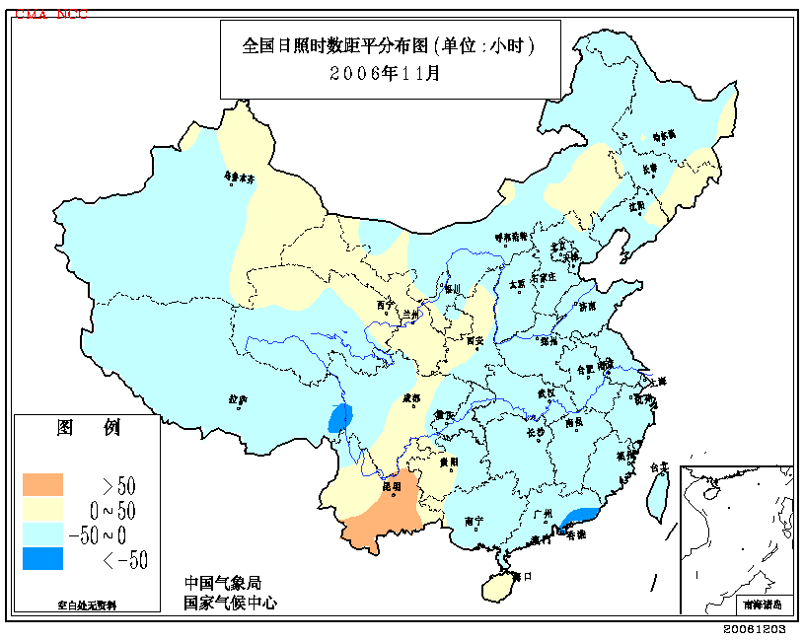
图4 2006年11月全国日照时数距平分布图（小时）

二 主要气候事件及影响

1．前半月我国中东部旱情严重，中后期干旱缓和或解除
今年入秋以来，我国大部地区降水持续偏少，中东部地区发生大范围干旱。11月上半月，西北、华北、黄淮、江淮、江南和华南大部基本无降水，同时上述大部地区气温普遍偏高2～4℃，西北北部偏高4～8℃。雨少温高导致西北东北部、华北、黄淮、江淮、江南、华南及内蒙古中部等地普遍出现中到重度干旱（图5）。截至11月14日，全国因旱共造成647.3万公顷农田受灾，494.8万人、271.2万头大牲畜发生临时饮水困难。其中，山东、广西、河南、安徽等省（区）干旱面积较大，部分地区旱情较严重，对农业生产影响较大。
11月1～20日，山东省平均降水量仅为5.5毫米，平均气温为10.8℃，为历史同期最高值，全省秋旱发展迅速。截至11月14日，山东省有200多万人、116万头大牲畜出现临时性饮水困难，农作物受灾面积272万公顷，其中重旱51万公顷。广西从8月中旬开始，降水量持续偏少，发生了严重的秋旱；11月全区平均降水量略有增多，但有效降水少，对旱情抑制作用弱。截至11月8日，全区有81个县（市）发生不同程度的旱灾；因旱870.2万人受灾，240.5万人、145万头大牲畜发生饮水困难，农作物受灾面积89.4万公顷，绝收7.0万公顷。
11月15日以来，南方地区自西向东出现持续性阴雨天气，降雨量一般有40～70毫米，局部地区累计降水量达110～200毫米, 给南方干旱区带去了丰沛的降水，有效改善了土壤含水量，南方地区前期旱情基本解除。11月22～27日，我国北方地区出现大范围的雨雪天气。其中，新疆天山南部、山西南部、河北南部以及河套的局部地区出现10～30毫米的雨雪天气；黄淮地区出现了40～70毫米的降水，部分地区降水量达90～110毫米。这次降水过程有效缓和了淮河以北大部地区旱情（图6）。
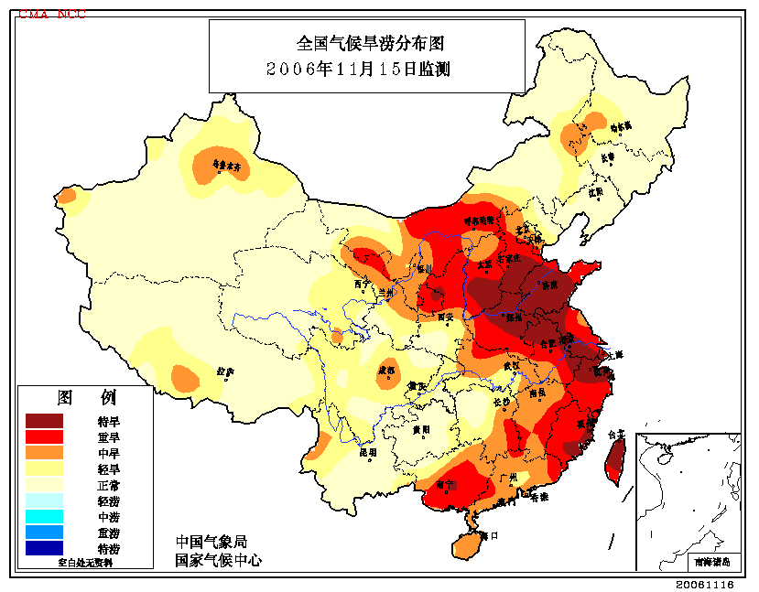
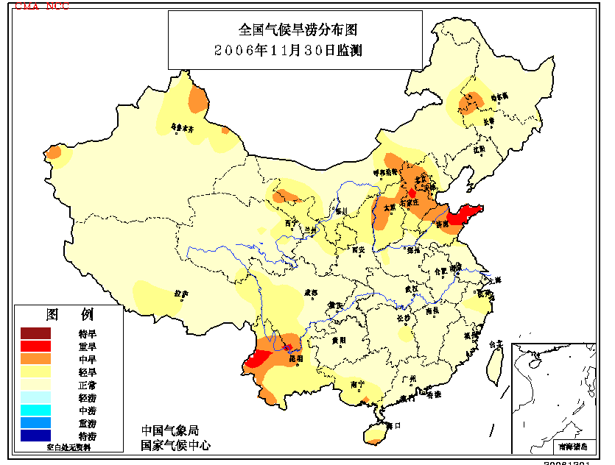

图5 11月15日全国气候旱涝监测图 图6 11月30日全国气候旱涝监测图

2．新疆、内蒙古、陕西、山西等地出现大到暴雪，局地受灾较重
11月22～27日，受冷暖气流共同影响，我国北方地区出现了大范围雨雪天气过程，新疆北部和西部、西藏东北部、青海东部、甘肃中东部、宁夏北部、内蒙古中部、山西大部、河北南部等地部分地区出现了5～10毫米的大到暴雪，其中新疆库车、拜城、新和县等地出现了20年一遇的大雪，积雪厚度达30厘米以上，局部地区达60～70厘米（图7）。降雪造成阿克苏、乌鲁木齐、伊犁等地城市交通受阻、多条高速公路关闭、客货车停运、机场关闭和航班延误，部分土夯民居屋顶出现垮塌现象，蔬菜大棚被积雪压垮，秋菜受冻，牲畜被迫冬季转场；尉犁县的暴雪,造成676人受灾，倒塌房屋42间，死亡牲畜1882头，直接经济损失55.5万元。
另外，11月10～11日，西藏山南地区浪卡子县，日喀则地区江孜、康马、仁布等县遭受雪灾。共造成3.6万人受灾，紧急转移被困人口155人，直接经济损失34.3万元。
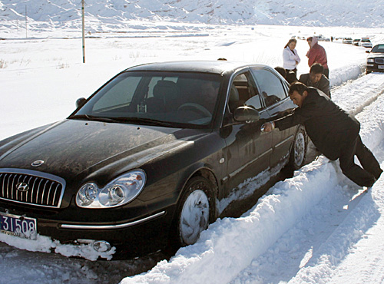

图7 新疆南部遭遇20年一遇大雪（新华网）

3．我国中东部地区出现大雾天气
11月份，我国西南东部、江南大部、江淮、黄淮大部、华北大部、西北东南部等地雾日普遍有2～4天，其中四川、重庆、云南、福建、安徽等地的部分地区达6天以上（图8）。与常年同期相比，江南、西南东部部分地区偏少2～3天，全国其余大部地区的雾日天数接近常年（图9）。大雾天气对部分地区的交通造成不同程度的影响，同时能见度降低、空气质量下降。据不完全统计，11月全国因雾引发交通事故导致12人死亡。
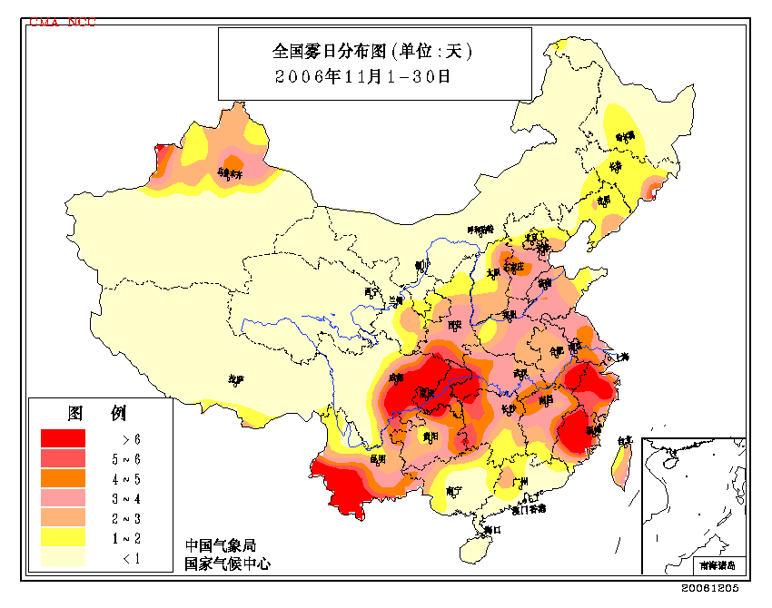
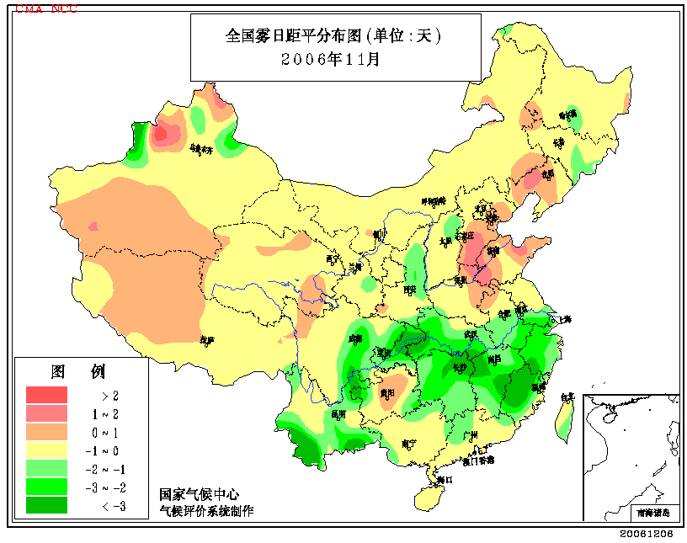

图8 2006年11月全国雾日分布（天） 图9 2006年11月全国雾日距平分布（天）

4、广东、广西、贵州等省（区）局地发生雷雨大风、冰雹、龙卷等强对流天气
11月全国共有6个省（区）的局部地区发生了雷雨大风、冰雹、龙卷等灾害，其中广东、广西、贵州等省（区）灾情较重。
11月19日夜间贵州三都水族自治县出现冰雹天气，农作物受灾面积15公顷，直接经济损失4.2万余元。
11月20日，广东省遂溪县遭龙卷和冰雹袭击，最大风力达12级，造成直接经济损失585万元。同日，龙卷和冰雹还袭击了广东省清新县部分地区，造成树木被吹倒，房屋瓦顶被击穿和部分农作物被毁（图10）。
11月22日凌晨，广西贺州市八步区受龙卷、冰雹和局部暴雨的袭击，共有8000人受灾，倒塌房屋15间，损坏房屋154间，农作物受灾面积90公顷，直接经济损失达73.9万元，其中农业经济损失51万元。
11月26日，广东省龙门县出现强雷雨大风并伴有冰雹和龙卷，造成房屋倒塌，农作物严重损毁。同日，广西博白县遭雷雨大风袭击，造成6.5万人受灾，农作物受灾面积810公顷，绝收105公顷，直接经济损失1500万元。
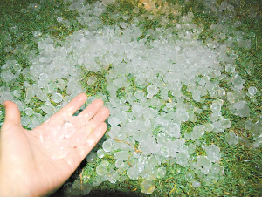

三 气候专题影响评价

图10 11月20日特大冰雹袭击广东清新县（新华网）

三 气候专题影响评价

- 气候对农业影响
11月上半月，全国大部分地区降水量较常年同期偏少，气温偏高，冬作物区大部旱情持续发展，造成冬小麦和油菜幼苗长势较差。15日以后，黄河中下游以南大部地区出现持续阴雨天气，旱情缓解。下旬，我国北方出现大范围雨雪天气，久旱的冬麦区大部旱情缓和，利于小麦分蘖和安全越冬。
北方冬麦区大部上半月气温偏高、降水偏少，墒情适宜区的冬小麦旺长明显，而无灌溉条件的小麦长势明显偏差。下旬出现大范围雨雪天气，相当于给北方冬麦区进行了冬灌，麦区大部墒情明显好转；同时,降温过程缓和了麦播以来气温持续偏高的局面，使冬小麦得到了低温抗寒锻炼，利于安全越冬。但低温、寡照天气不利于温室蔬菜生长；另外，目前华北北部仍存在旱情。
江淮、江汉、江南和华南大部上半月多晴少雨，利于晚稻收获、晾晒；但大部地区入秋以来，降水持续偏少5成以上，旱情不断发展，冬小麦、油菜等作物苗期生长受到不利影响，部分地区小麦出苗率低，缺苗断垄现象严重，素质较差；同时江南和华南的秋冬种进度也比较缓慢。下半月，淮河以南大部地区出现持续降水天气，旱情基本解除,冬小麦和油菜产区墒情改善；但持续的阴雨天气，不利于冬小麦、油菜形成壮苗。

2. 气候对植被影响
极轨气象卫星监测显示：2006年11月下旬，华北中南部、黄淮大部、江淮大部、华南西部和西北地区东南部等地植被长势较去年同期差；东北中部及甘肃南部、四川北部、海南等地植被长势比去年同期好（图11）。

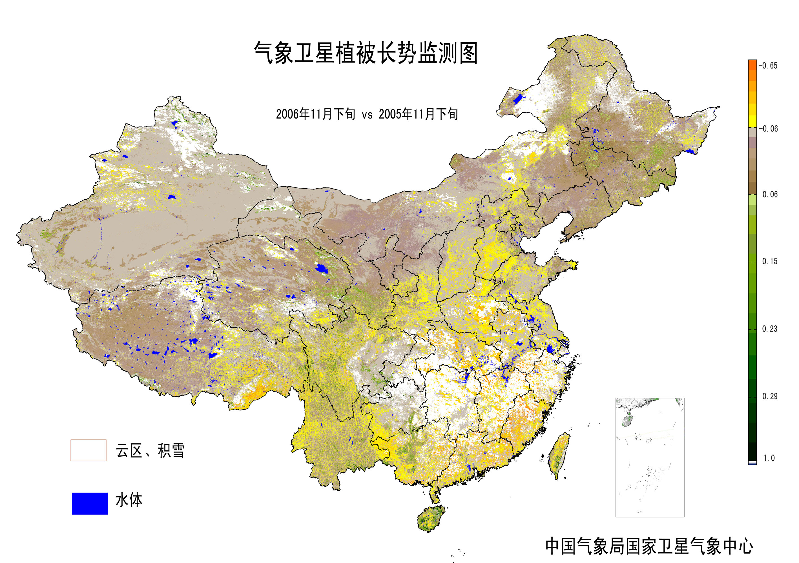

图11 2006年11月下旬与2005年11月下旬气象卫星植被长势监测对比

3. 气候对水资源影响
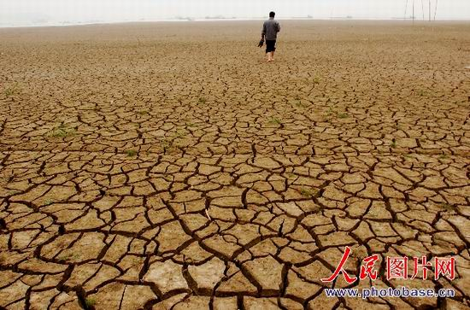
11月上半月，全国大部分地区降水偏少，气温偏高，导致蒸发量增大，库塘蓄水不足，江河水位持续偏低。长江安庆站、芜湖站水位连续两个多月低于特大干旱的1978年同期水位。11月15日，长江汉口站水位14.99米，为1865年有水文记录以来枯水期最低水位。2006年9月份以来，洞庭湖区经历了一场30多年来最严重的干旱，湖区大面积干涸，水位下降至30多年来历史同期最低点，提前2个月进入枯水期；江西鄱阳湖水位持续偏低，创1950年以来历史同期最低，周边25万群众饮水困难（图12）。11月23日，安徽省大中型水库及南四湖总蓄水量57.8亿立方米，较去年同期少蓄16.8亿立方米，较今年9月1日减少4.4亿立方米；除南运河、大汶河、小清河、沂河有较小径流外，其他河道基本断流，全省地下水位普遍下降。
图12 鄱阳湖洲滩裸露（人民网）

4. 气候对人体健康影响
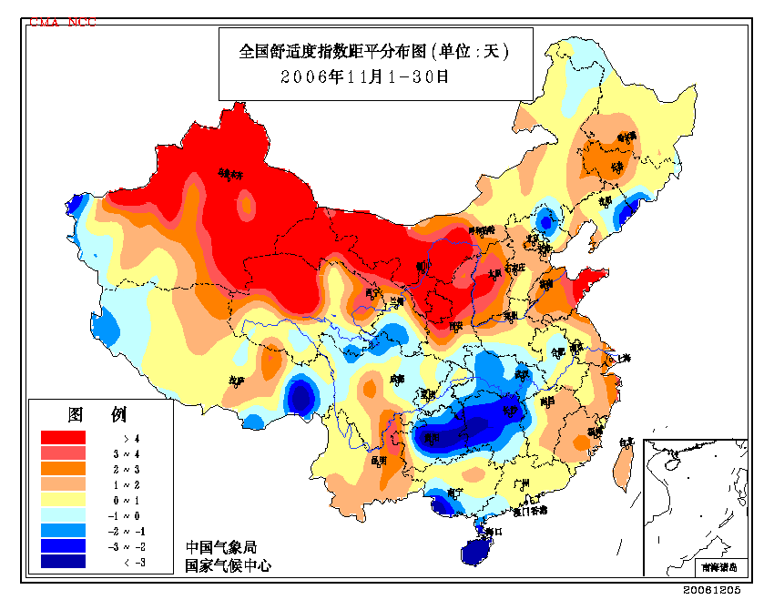
11月，全国大部分地区人体舒适日数较常年同期偏多或接近常年同期，其中，西北大部、华北西部及内蒙古中西部、山东东部等地偏多3～7天；贵州、湖南、海南、广西西南部、辽宁东北部等地偏少2～10天，局地偏少10天以上（图13）。
图13 2006年11月全国人体舒适日数距平分布图（天）
11月前期天气干燥，空气中粉尘灰尘等可吸入颗粒物增多，导致患呼吸道疾病的人群迅速增多。湖北省中医院内科11月上旬接诊量显示：皮肤干裂、咽喉肿痛、口腔溃疡的患者，比去年同期增长了近三成；武汉市第一医院五官科接诊的干燥性鼻炎、干燥性咽炎、鼻出血、鼻前庭炎患者增长了近四成。
11月我国中东部出现大雾天气，空气流通差，大量微尘聚集，一些污染物质会发生化学反应，产生对人体有害的物质，造成空气质量下降。辽宁、山东等省各大医院接诊的受大雾天气诱发呼吸道疾病的患者骤然增加。
低温造成心脑血管疾病、高血压等疾病发病率上升。11月5日、9日和22日吉林省气温下降幅度较大，日平均气温下降7℃以上。明显的降温过程使患呼吸道疾病的人数显著增加，特别是老人、儿童及体质较弱的人患病率更高。

5. 气候对交通影响
11月，我国中东部地区出现的大雾天气给部分地区的航运和公路运输带来很大影响。
11月2日，受大雾天气影响，长江下游多个城市交通受阻，高速公路被迫关闭，机场航班被延误，江船舶被迫抛锚。江苏宁通高速公路发生多辆汽车连环相撞，造成2人死亡 ，11人受伤，数百辆汽车滞留；镇江沿江公路发生一起重大车祸，1人死亡；汾灌高速路海州段23辆车追尾相撞，2人死亡；宁连公路连续发生3起车祸，致使数人轻伤，1人重伤，多辆汽车受损。
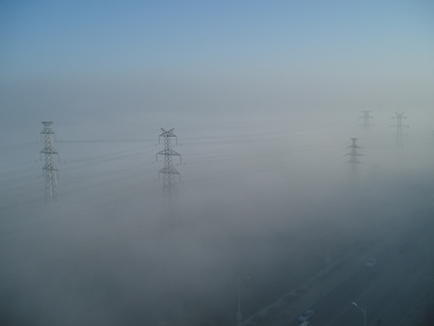
11月18日，辽宁出现大雾天气，省内多条主要高速公路陷于瘫痪；沈阳桃仙国际机场能见度只有50米，造成40多个航班不能正常起降；沈阳市发生重大交通事故，造成4死2伤。
图14 2006年11月21日，雾锁京城 （中国频道）
11月18～20日，河南出现大范围大雾天气，郑州机场多个航班延误，多条高速实行交通管制。11月18日晚，连霍高速郑州段发生一起连环车祸，4车相撞，1人死亡，3人受伤。
11月21日，受大雾影响，河北省邢台市两辆货车发生追尾，造成2人死亡。
11月21日，北京出现大雾天气，造成首都机场80余架次出港航班延误（图14）。
此外，11月下半月出现的大范围降温、降水天气过程，部分道路出现结冰，对交通运输、野外施工、人们出行和旅游等均造成一定影响。安徽、上海等地受连阴雨天气影响，路面打滑，极易引起车辆侧滑、横滑和翻车事故；雨雾天气还导致空气能见度差，也易引起各类交通事故的发生。

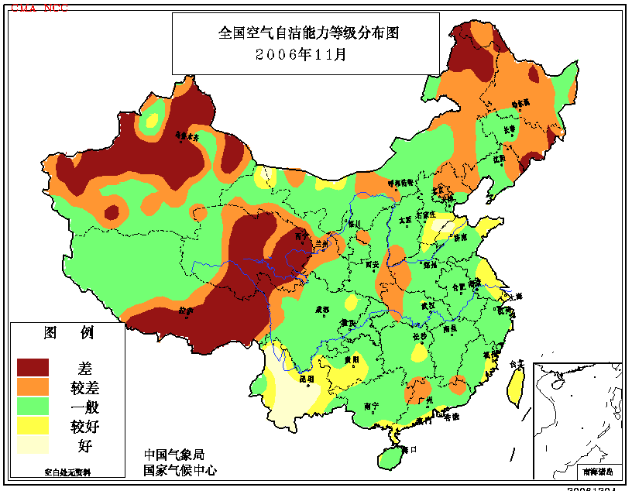
6. 大气污染潜势评价
11月空气自洁能力与常年同期相比，东北大部及内蒙古东部、青海中东部、新疆大部、西藏东部、广东北部等地较差或差；华北中部、江淮东部及云南大部、贵州西部等地较好或好；全国其余大部地区接近常年（图15）。
图15 2006年11月全国空气自洁能力等级分布图

四 下月预评估

1.预计12月份，江南西部、长江中下游降水较常年同期偏多，全国其余大部地区降水偏少，华北及云南西部的旱情将持续或发展，有关部门要继续加强防旱抗旱工作；另外，东北东部、华北以及云南等地降水偏少，气温偏高，易发生火灾，各地要注意做好森林、草场火险的监测和防火工作。
2．进入12月，冷空气活动势力加强，江南、华南部分地区以及内蒙古大部、新疆西北部等地气温偏低，各地要注意做好农作物保温、防风防冻工作，另外，牧区要及时做好雪灾防御工作。
3. 进入12月，气温较低，体弱人群要注意防寒保暖，预防疾病；室内燃煤燃气（特别是平房）取暖用户要注意通风换气，以防煤气中毒。
4．冬季大雾天气发生较频繁，高速公路、航运部门要特别注意天气变化，确保交通安全。

主班：赵珊珊、陈鲜艳 副班： 刘秋锋 签发： 肖风劲
2006年11月全国主要和极端天气气候事件示意图

